2019年浙江省湖州市初中毕业升学文化考试
物理部分
一、选择题
1．生活中有许多常见的光学现象。下列现象由光的反射形成的是（）
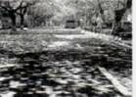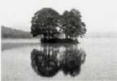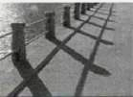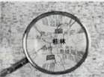
A．树荫下的圆形光斑
B．水中树的倒影
C．夕阳下栏杆的影子
D．放大镜放大的地图
2．下列情景都与气压有关，其中有一种情景与其他三种的原理有所不同，这种情景是（）
A．刮大风时会有房屋顶部被大风掀起的情况过
B．打开的窗户外有平行于墙壁的风吹过时，窗帘会飘出窗外
C．等候列车的乘客应站在安全线以外，否则会被“吸”向列车
D．将吸盘按在光洁的瓷砖表面，放手吸盘会被“吸”在瓷砖上
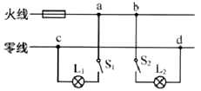
3．如图所示家庭电路中的某一部分，电工师傅按下面的顺序进行检测：①闭合S，灯L₁亮；②断开S₁，闭合S₂，灯L₂不亮；③再用测电笔测a、b、c、d四个接线点，发现只有在c点氛管不发光。若电路中只有一处故障，则是（）
A．灯L₂短路
B．灯L₂所在支路开路
C．c、d两点间开路
D．c点左侧的零线开路
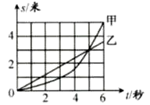
4．甲、乙两物体运动时，路程与时间关系的s-t图像如图所示。其中甲为曲线，乙为直线，在t=5秒时两线相交。则由图像可知（）
A．两物体在t=5秒时一定相遇
B．两物体在5秒内通过的路程甲小于乙
C．甲物体做曲线运动，乙物体做直线运动
D．甲物体做变速运动，乙物体做匀速运动
5．放有适量水的烧杯置于水平桌面上。将一木块浸没到水中一定深度后撤去外力，木块开始上浮，如图所示，最后漂浮，且有五分之二体积露出水面。下列叙述中，错误的是（）
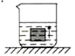
A．在露出水面之前，木块所受浮力不变
B．在露出水面之前，木块所受浮力大于木块的重力
C．木块在浸没和漂浮两种情况下，水对烧杯底的压强相等
D．木块的密度为0.6克/厘米³
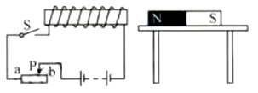
6．一条形磁铁放在水平桌面上，处于静止状态，电磁铁置于条形磁铁附近并正对（如图所示）。下列叙述中，正确的是（）
A．闭合开关前，电磁铁与条形磁铁间没有力的作用
B．闭合开关后，条形磁铁受到桌面向左的摩擦力
C．闭合开关后，滑片P向a移动时电磁铁与条形磁铁间的作用力增大
D．闭合开关后，滑片P向a移动过程中，若条形磁铁始终处于静止状态，则它受到桌面的摩擦力大小保持不变
二、填空题
7．生活中我们常用开瓶器打开瓶盖，如图所示使用开瓶器能省力的原因是________。请在答题卷的图中画出作用在开瓶器上的阻力________。
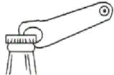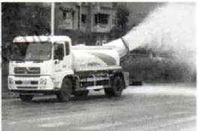
7题图
8题图
8．我们经常会看到一边行驶一边向空中喷雾的汽车，人们形象地将它称为雾炮车（如图）。喷向空中的水雾能使尘埃粒子快速沉降到地面，起到净化空气的作用。
（1）喷向空中的水雾，有许多在掉向地面之前已经在空中散失了，还能起到降温作用。其原理是________。
（2）该雾炮车的发动机是柴油机。柴油机四个冲程中的________冲程实现了内能转化为机械能，从新驱动雾炮车前进。
三、实验探究题
9．小华在建筑工地上看到，工程车的车斗慢慢倾斜到一定程度时，车斗中的石料就沿车斗斜面滑落下来（如下左图所示）。小华想，车斗中的石料如果减少些，要滑落下来，车斗的倾斜程度是否可以减小些？
于是小华到实验室进行探究，先把长木板放在水乎桌面上，将质量为100克带有钩码槽的木块放在长木板的A处，如图所示。然后进行如下操作：
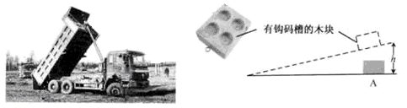
①在木块的钩码槽中放入三个50克的钩码，将木板的右端慢慢抬高到一定高度时，木块开始下滑，记录右端被抬升的高度h=20厘米。
②第二次在木块的钩码槽中放入两个50克的钩码，第三次在木块的钩码槽中放人一个50克的钩码，分别重复上述实验。
（1）请你帮小华同学设计记录数据的表格。________
（2）小华发现三次实验中，木块开始下滑时木板的倾斜程度是一样的。那么车斗中的石料能刚好滑落下来，车斗的倾斜程度与什么因素有关呢?小明认为可能与石料和车斗间接触面的粗糙程度有关，于是他进行如下探究：
将一块棉布、一块毛巾分别铺在长木板上，把放有一个50克钩码的木块放在长木板的A处，慢慢抬高木板的右端直到木块开始下滑；测量并记录右端被抬升的高度分别为24厘米和30厘米。
根据小华和小明的实验，可以得出的结论是________。
（3）根据以上探究，可以帮助我们解答其他类似的疑惑，比如“为什么道路桥梁的引桥要做到一定长度?”“为什么________?”等

10．科学兴趣小组的同学利用学过的知识，测量定值电阻R_{x}的阻值。
（1）同学们利用电路甲测量R_{x}的阻值，测量数据和结果如下表：
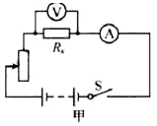
实验次数电压U（伏）电流I（毫安）电阻R（欧）12．02．3087022．52．9086234．04．70851
根据表格中的数据可求得该电阻的阻值是________。
（2）同学们发现该电阻的标定阻值为1000欧、为什么测量值与标定值之间有较大偏差?他们查资料寻找原因，发现平时认为电阻为零的电流表和电阻无穷大的电压表实际上都有一定的内阻，只是电压表的内阻比较大，电流表的内阻比较小，但都会对测量结果产生影响。然后，同学们找来他们使用的电流表和电压表的说明书，说明书显示：
电压表：量程0~6伏，内阻6000欧
电流表：量程0~10毫安，内阻40欧
根据这些信息，可判断甲电路中由于________（“电流表”或“电压表”）内阻的影响，使测量结果产生较大偏差。
（3）小组同学经过思考，改成电路乙进行实验，测量数据和结果如下表：
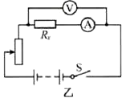
实验次数电压U（伏）电流I（毫安）电阻R（欧）12．51．92104222．52．45102034．03．751067
比较两次测量结果，同学们做出了以下分析，你认为正确的是_______。
A．测量该定值电阻选择电路乙更合适
B．用电压表和电流表测量得到的电阻阻值都会偏大或偏小
C．选择合适的电路，测得的电阻值偏差会减小，更接近真实值
（4）拓展应用：根据以上的探究，如果需要测量阻值约20欧小阻值电阻时，选用了合适量程的电压表和电流表后，为了使测量结果更精确，应选择甲和乙中的哪一电路?并说明理由。________
四、解答题
11．打网球已成为我国青少年喜欢的体育运动项目。如图甲为快速飞行的网球遇到迎面而来的球拍时的三个瞬间，图乙为用频闪相机拍摄的网球离开球拍后在空中飞行过程的照片。
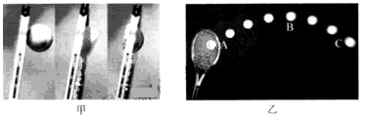
（1）网球遇到球拍时，球和球拍都变形了，这说明________（写两点）。
（2）球遇到球拍后的某一瞬间，网球的速度刚好变为零，则该瞬间网球所受的力是否平衡?
________。
（3）网球表面比较粗糙，在空中飞行时所受空气阻力不可忽略。图乙中，网球从A点经过最高点B飞行到C点的过程中。下列说法正确的是________（选填序号）。
①在A，B，C三点，网球在A点机械能最大
②位于最高点B时，网球的动能为零
③在该飞行过程中，网球的势能先增大后减小

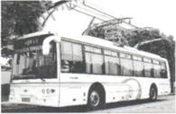
12．目前全国少数城市已投入使用超级电容公交车。超级电容器是一种新型电能存储设备，像蓄电池一样也有正、负两极，可通过安装在各公交站点的充电桩快速充满电，让车能够继续正常行驶。在制动过程中，电车又能通过发电机回收部分能量为超级电容充电，安全高效环保。
假设某型号的超级电容公交车载满乘客时总质量为15吨，某次运行时从充电桩充满电后电车储存的能量约为2×10⁷焦，能以10米/秒的速度保持匀速直线行驶6千米，能量利用的效率为90%。
（1）电车发电机的工作原理是________。
（2）若公交车载满乘客时车胎与地面的总接触面积为0.4米²，求公交车对地面的压强。
（3）若公交车在该次运行中受到的阻力恒定，则牵引力大小是多少?
（4）若公交车在该次运行中电容器输出电压为300伏，不计电容器输出电能时的能量损耗，则工作电路的电流有多大?

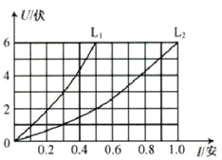
13．现有规格分别为“6V3W”和“6V6W”两个小灯泡L₁、L₂，已知它们的电流与电压间关系如图所示。
（1）由图可知，L₁、L₂的灯丝电阻都随电流的增大而________（选填“增大”“减小”或“不变”）。
（2）若将L₁、L₂并联接在学生电源间，电源电压调节为6伏，通电5分钟，则两灯泡消耗的总电能为多少焦?
（3）若将L₁、L₂串联接在学生电源间，调节电源电压，在保证每个灯泡两端电压不超过其额定电压的情况下，L1、L2消耗的实际总功率最大值是多少?

物理参考答案

一、选择题

题号 | 1 | 2 | 3 | 4 | 5 | 6
答案 | B | D | C | D | C | C

二、填空题
7．动力臂大于阻力臂 画阻力见下图
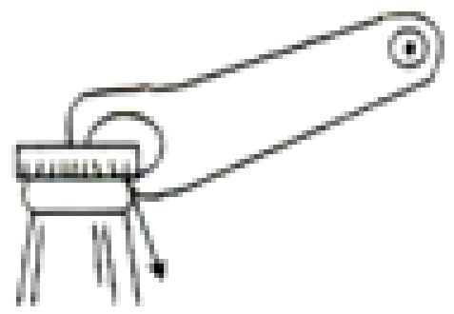
8．（1）汽化（蒸发）吸热 （2）做功

三、实验探究题
9．（1）
实验次数 | 质量m（克） | 右端高度h（厘米）
1
2
3

（2）木块开始下滑时木板的倾斜程度与木块质量无关，跟木块与木板间粗糙程度有关。接触面越粗糙，木块开始下滑时木板的倾斜程度越大。
（3）“为什么儿童乐园的滑滑梯应该有一定的倾斜程度”？
“为什么滑梯要做得光滑些”？
“为什么许多房子都做成倾斜的屋顶”？
“为什么上山的公路做成盘山公路”？
10．（1）861欧 （2）电压表 （3）ABC （4）甲，因为20欧是小电阻，电压表内阻大，直接并联后电压表分流作用小，电流表测量偏差小，电阻測量值偏差小。
四、解答题
11．（1）力使物体发生形变，力的作用是相互的 （2）否 （3）①③
12．（1）电磁感应 （2）3.75×10⁵Pa （3）3×10³N （4）111.1A
13．（1）增大 （2）2700J （3）4W

